Помогать – просто!
21.09.2023
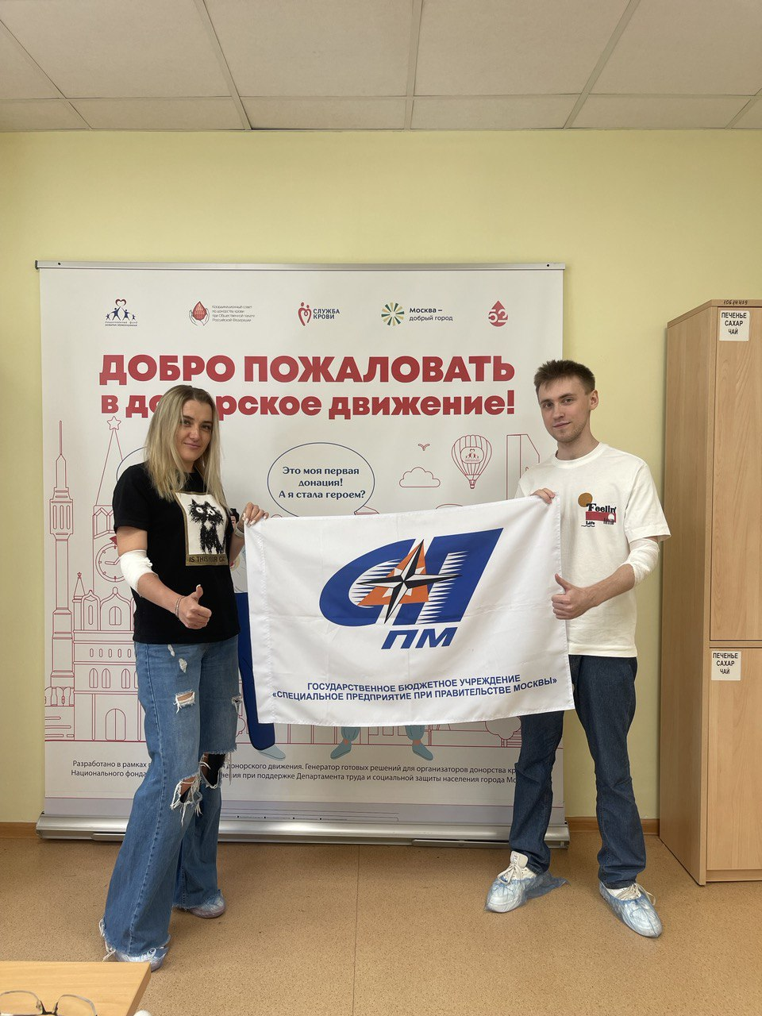

Руководство городской клинической больницы №52 Департамента здравоохранения города Москвы обратилось с просьбой оказать помощь в организации донорской акции. Акция проходила на базе Отделения переливания крови. Цель – обеспечение кровью и ее компонентами пациентов гематологического профиля, которым она требуется в большом количестве. На обращение незамедлительно отреагировали молодые специалисты ГБУ «СППМ». На прошлой неделе каждый из них добровольно сдал по 450 мл крови. Процедура сдачи проходила по строго установленным медицинским нормам. Каждый доброволец проходил осмотр у врачей, узнавал состояние своего здоровья и только потом допускался к донации. Как отмечает специалист первой категории Ксения Елеонская «Для меня стало большим удивлением, что к участию в акции подключилось так много людей. В месте проведения акции собралось большое количество сотрудников, все они добровольно хотели помочь нуждающимся. Сама процедура прошла быстро и безболезненно, а близость коллег создавала очень приятную атмосферу. Я поняла, что помогать людям можно здесь и сейчас - это наш общий гражданский долг!» Понимая всю общественную важность регулярной сдачи крови и ее компонентов, сотрудники ГБУ «СППМ» принимают участие в подобных акциях ежегодно. Кроме этого, наши специалисты регулярно сдают кровь по собственному желанию, ведь сделать это можно очень просто в любом пункте приема крови, а их по Москве и Московской области около 30. Каждый день более 4 тысяч человек нуждаются в переливании крови, источниками которой могут стать только доноры. Всего одна донация может спасти жизни трех человек. Стать донором – значит проявить милосердие, сделать доброе дело и оставить след в жизни других людей.

Адрес страницы: http://sppm.mos.ru/presscenter/news/detail/11856926.html
Государственное бюджетное учреждение города Москвы «Специальное предприятие при Правительстве Москвы»

